GUÍA N°5 TERCER AÑO MEDIO ROBLE ELECTIVO- FÍSICA
Nombre:__________________________________________

Objetivo: RECONOCEN CONCEPTOS ASOCIADOS A LA DINÁMICA CIRCULAR.

Un ejemplo resuelto de la fuerza centrípeta, repásalo.
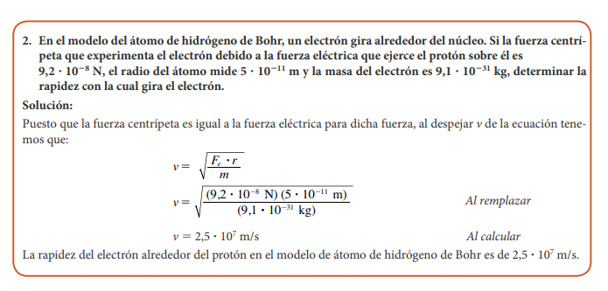
Fuerza centrífuga: no es una fuerza real, sino que es el resultado del efecto de la inercia que experimenta un cuerpo en movimiento curvilíneo.

Revisa este video explicativo sobre ¿Qué es la fuerza centrípeta y la fuerza centrífuga?
http://blog.santillana.com.ec/fisica-stem-1-bgu-unidad-4-tic-fuerza-centripeta-y-centrifuga/

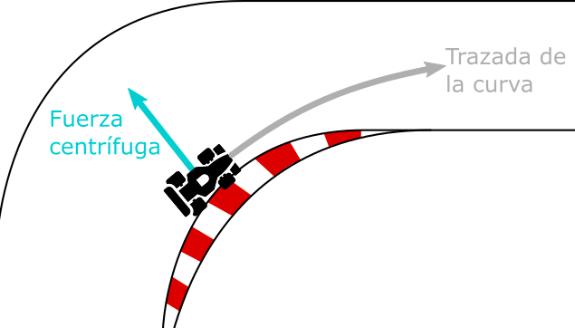
Peralte:
¿Qué es el peralte? - el peralte en las carreteras. El peralte no es más que la inclinación transversal de la calzada en las curvas horizontales que sirven para contrarrestar la fuerza centrífuga que tiende a desviar radialmente a los vehículos hacia fuera de su trayecto
Para calcular el ángulo de peralte se ocupa la siguiente formula:
$$tg\left(θ\right)= \frac{v^{2 }}{g∙r}$$
Donde v es la rapidez [m/s], g la gravedad terrestre [9,8 m/s²] y r corresponde al radio de la curva en [m].

Inercia rotacional:
Esta oposición del objeto al cambio de su rotación se conoce como inercia rotacional o momento de inercia. En otras palabras, en el movimiento circular el momento de inercia cumple el mismo rol que la masa juega en el movimiento rectilíneo.
El momento de inercia lo encontramos en dos tipos posibles de sistemas:
SISTEMAS DE OBJETOS Se trata de objetos físicos que modelamos como si se tratara de partículas que tienen toda su masa concentrada en un punto y que giran con la misma velocidad angular a cierta distancia de un eje de giro. Este es el tipo de sistema que consideramos cuando el eje de giro no atraviesa el objeto.
Si el sistema está compuesto de una única partícula que gira alrededor de un eje externo, entonces su momento de inercia se reduce a: I =m r² [kg·m²]

OBJETOS EXTENSOS Se trata de objetos sólidos y rígidos que giran sobre un eje que atraviesa sus contornos. Son objetos rígidos aquellos que no experimentan deformaciones.
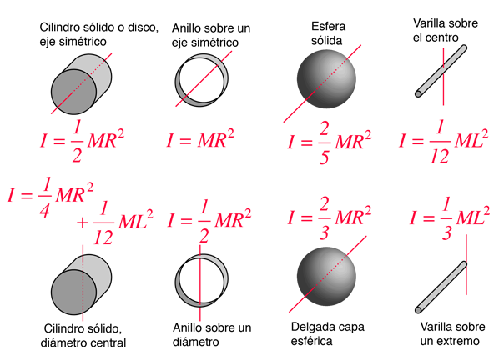
Torque:
El torque mecánico (τ) es un concepto físico muy simple con el que nos encontramos frecuentemente en la vida diaria. Por ejemplo, al abrir una puerta, usar las pinzas, cortar con una tijera o usar un alicate, al mover los pedales de la bicicleta, y en cualquier movimiento de nuestros brazos, ya que nuestro propio sistema locomotor hace uso de variadas aplicaciones de torque.
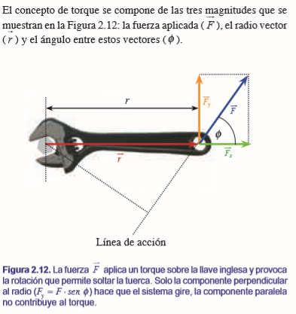

El módulo del torque de una fuerza (F) se puede determinar por la siguiente relación:
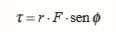
De acuerdo con la ecuación el torque se expresa en la unidad [N m].

El momento angular
El momento lineal de un objeto es una medida de su “inercia de movimiento”, que es la propiedad que lo mantiene en movimiento hasta que algo lo detiene o cambia su velocidad, y se puede calcular como el producto de la masa del objeto y su velocidad. Los objetos que giran también experimentan una “inercia de rotación” que los mantiene girando hasta que algo los detiene o cambia su velocidad. Una medida de esta propiedad es lo que llamamos cantidad de movimiento angular o, simplemente, momento angula ($\overset{→}{L}$).
Puede calcularse a través de las siguientes formulas:
$L=r∙m∙v$ o $L=m∙r^{2}∙w$
Es decir, el momento angular depende directamente de la masa del objeto que gira, de su radio de giro y de su velocidad lineal o angular.
Unidad [kg·m²/s]

Torque y momento angular
Su relación es:
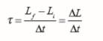
Es decir, el torque produce un cambio o variación en el momento angular del sistema mecánico, sea este un conjunto de partículas o un objeto rígido.

ACTIVIDAD:

- Realiza un esquema conceptual que relaciones estos conceptos.
- Averigua como se conserva el momento angular.

